Благотворительную дискотеку проведет Молодежная палата Новогиреева
23.12.2016
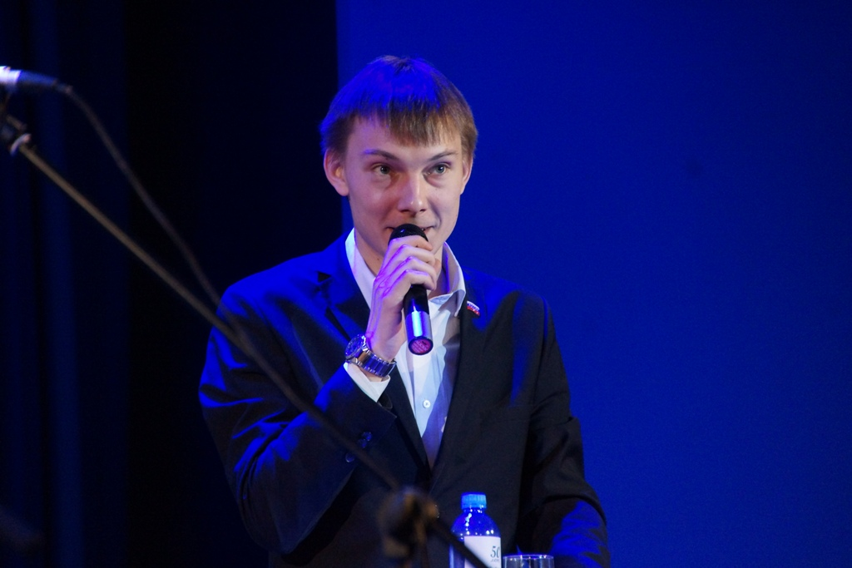
Молодые парламентарии нашего района решили провести в новогодние каникулы дискотеку для детей из социально незащищённых семей.
Благотворительная дискотека состоится 8 января в кинотеатре «Берёзка». На мероприятие пригласят детей из социально незащищённых семей, проживающих в районе Новогиреево. Молодёжная палата района Новогиреево, которую возглавляет Максим Тихоновский, активно занимается организацией благотворительных мероприятий в районе Новогиреево. Молодые активисты района от всего сердца стараются сделать жизнь в нашем районе светлее, добрее и интереснее для всех его жителей.
Пригласительные билеты на новогоднюю дискотеку будут распространяться адресно. Помогут Молодежной плате в этом сотрудники Комиссии по делам несовершеннолетних, ТЦСО «Новогиреево», Центра реабилитации инвалидов «Преодоление Л» и отдела по делам несовершеннолетних ОВД района Новогиреево.
Фото – Матвей Серов

Адрес страницы: http://novogireevo.mos.ru/presscenter/news/detail/4511739.html
Управа района Новогиреево города Москвы

